教务系统—操作指南

【教师端】
目录
一、 【个人调课申请】 3
二、 【教室借用申请】 3
三、 【学生成绩录入】 4
四、【学生成绩导出】 5
五、【成绩修改管理】 6
六、 【考务安排查询】 6

教务系统—操作说明书【教师端】

【个人调课申请】
步骤：教学服务→我的课表→个人调课申请→调课申请（选择要调的某节课）

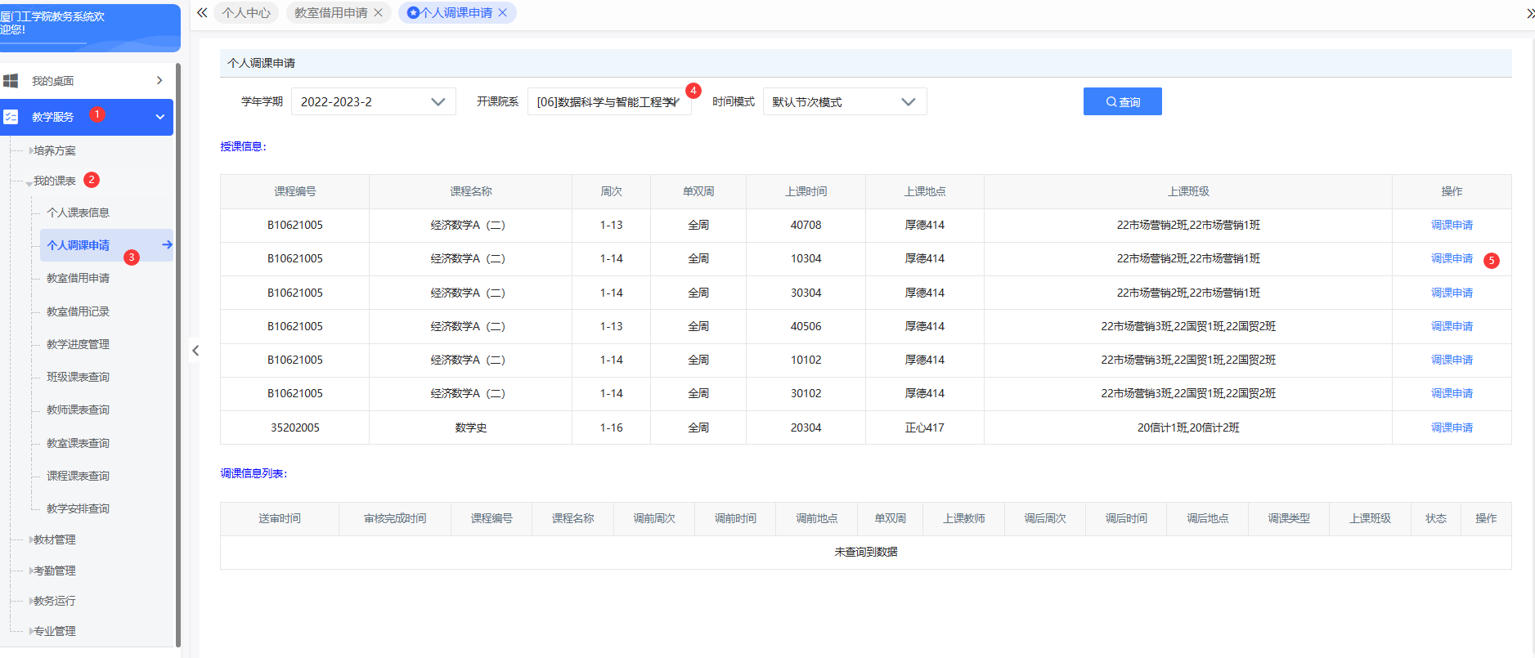
在教师调课申请界面，选择对应的调课方式、调课类型等，填写调课原因并选择上传附件（附件不上传不能送审）。
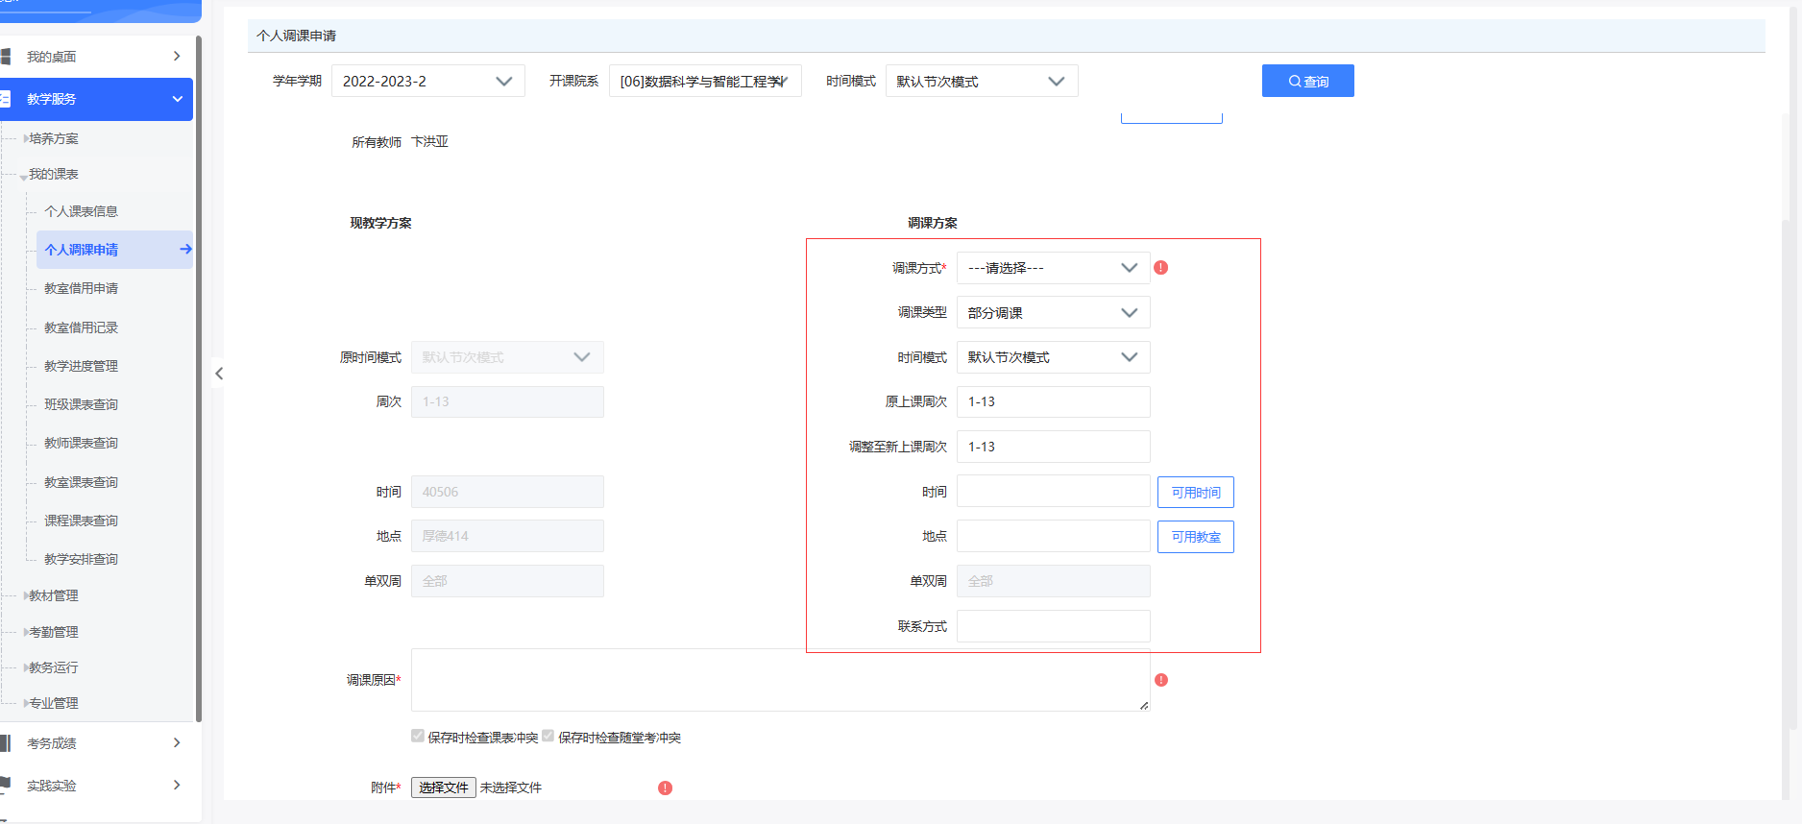

【教室借用申请】
步骤：教学服务→我的课表→教室借用申请
选择借用教室的信息，如校区、教学区、教学楼、教室、周次等，只有显示空白框区域的教室才可借用，双击空白框进入借用信息。
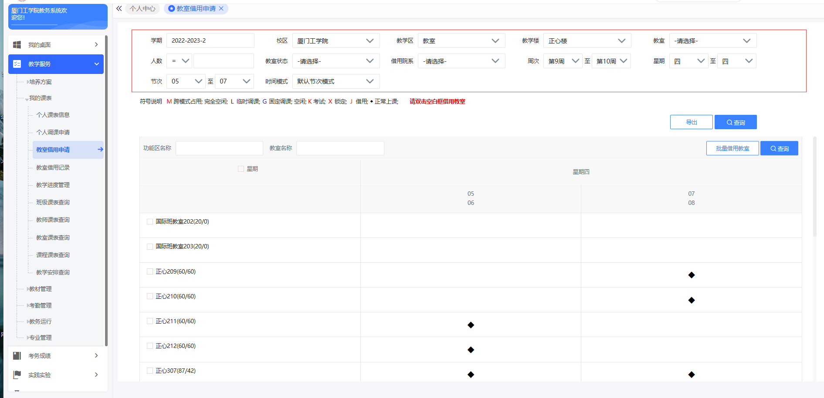
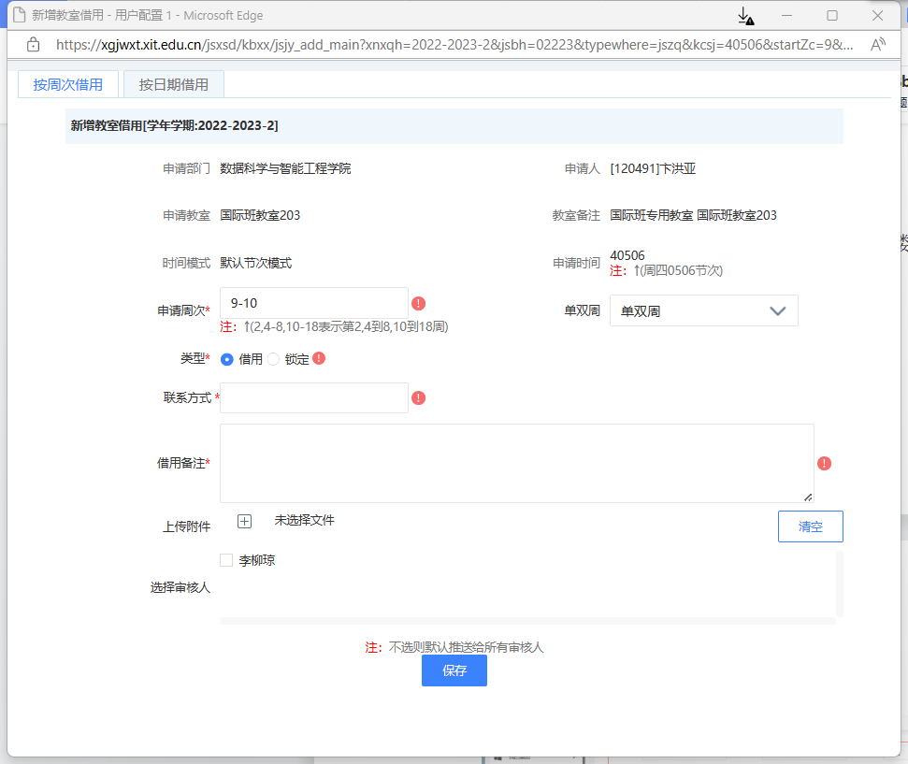

【学生成绩录入】
在期末考试结束后，及时登录系统录入本学期学生成绩，要在规定的录入结束时间前完成，错过录入时间需找学院办公室说明情况。
步骤：教务成绩→学生成绩→学生成绩录入→进入
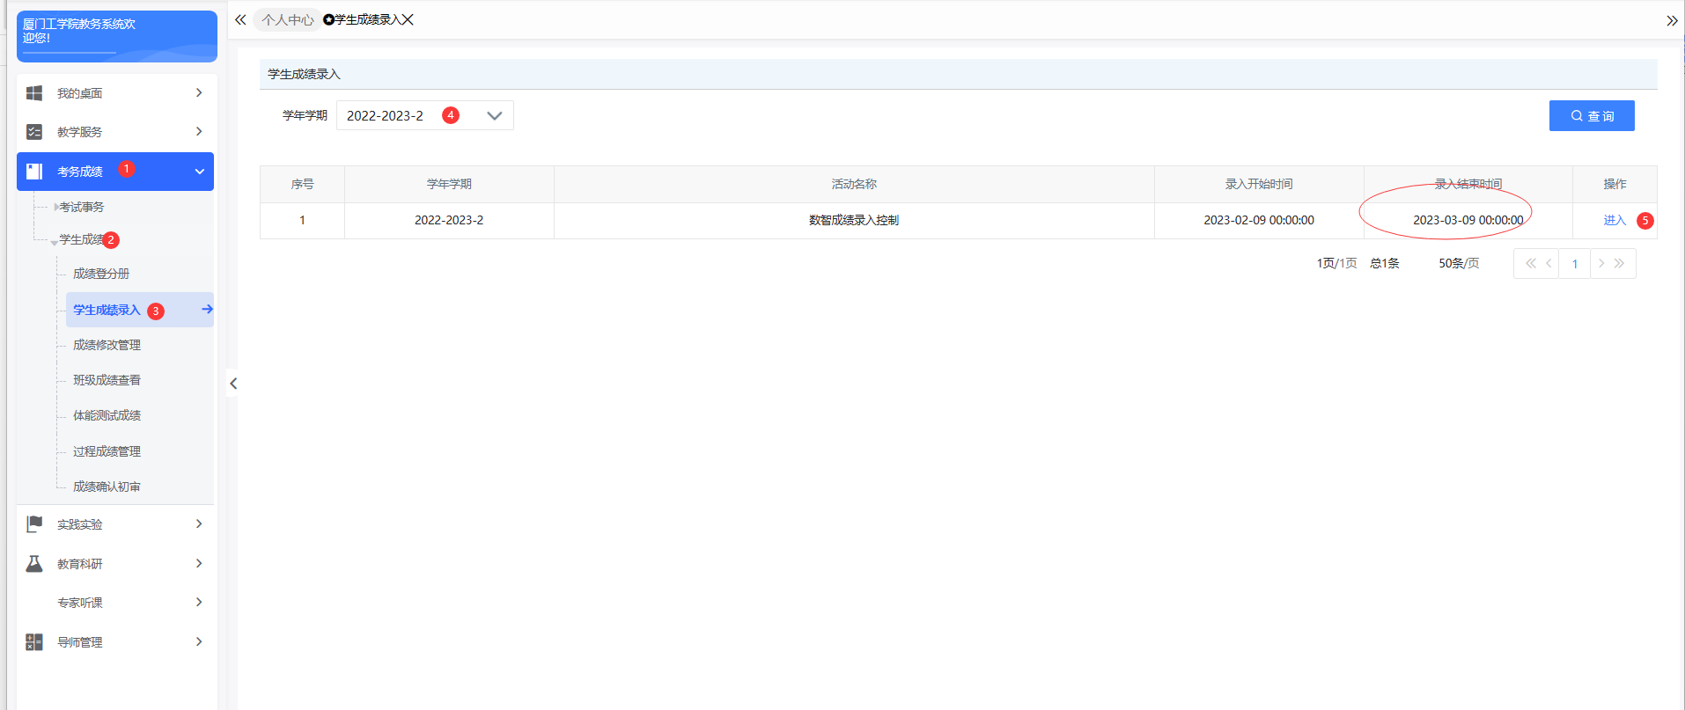
录入方式设置分为几种，如录入期末考试成绩或缓考需设置为分数制、录入补考成绩需设置为五级制。
录入后必须要送审到对应课程组负责人，如大数据专业对应王晓峰老师，信计专业对应王平老师，智能专业对应杨蕾老师。送审后查看审核状态，请提醒相关老师及时审核。

四、【学生成绩导出】
在录入成绩审核完成后，及时导出本学期学生成绩单。
步骤：教务成绩→学生成绩→学生成绩录入→进入→查看
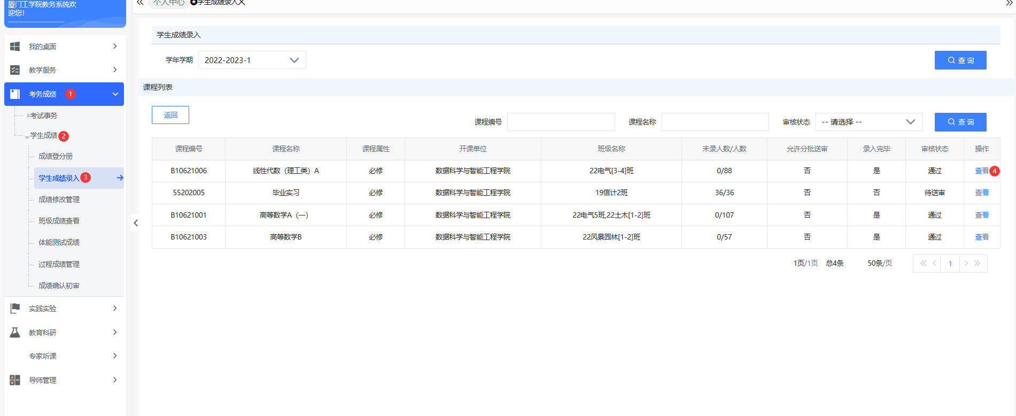
导出成绩单（行政班）、导出考核试卷分析表（行政班）
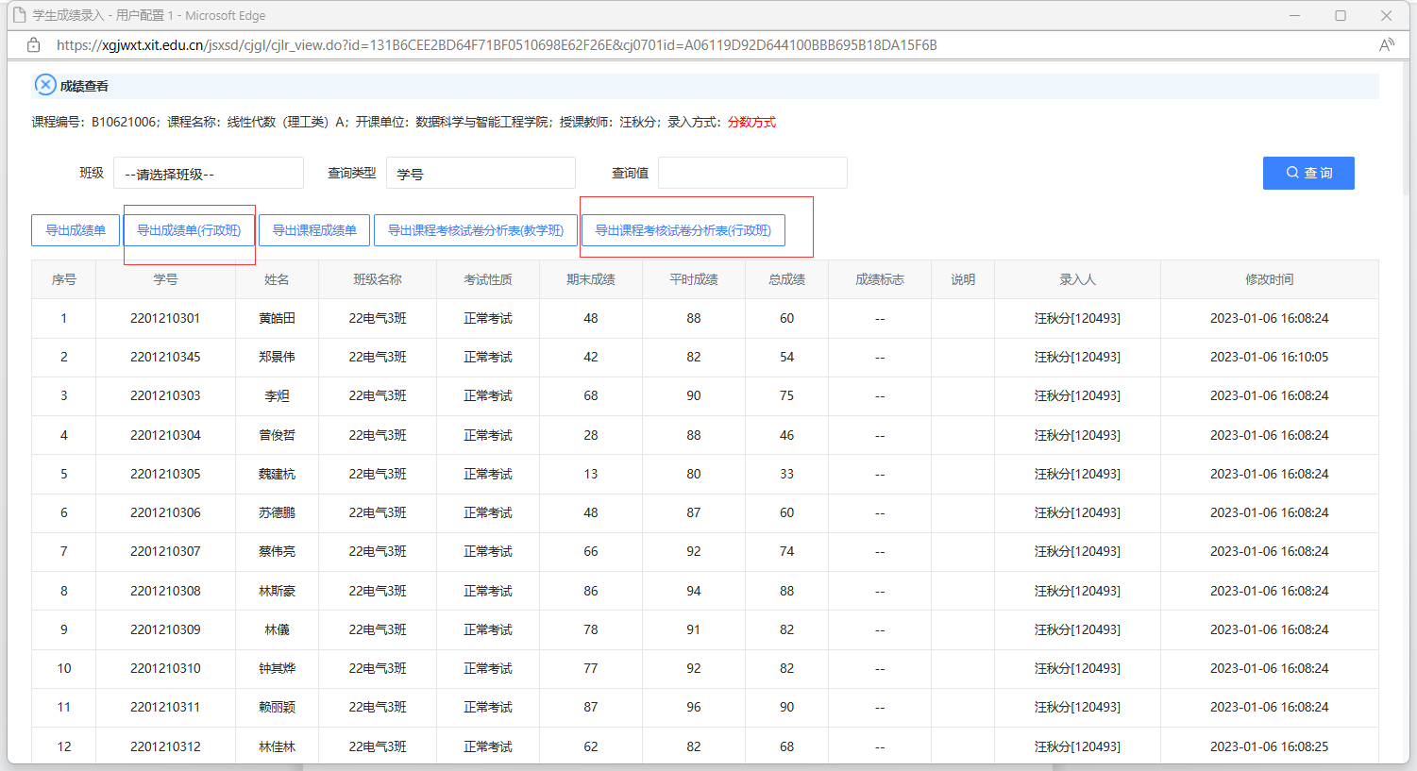

五、【成绩修改管理】
在录入课程成绩后，已经送审且由教研室主任审核成功的，如要申请已录入课程成绩变更，按照此步骤①课程成绩变更菜单：考务成绩→学生成绩→成绩修改管理，点击【增加】，可进行查询，点击【修改】，填写需修改的信息，上传相关材料、说明修改原因。选择对应的课程性质，点击【保存】→【送审】选择本学院审核人。
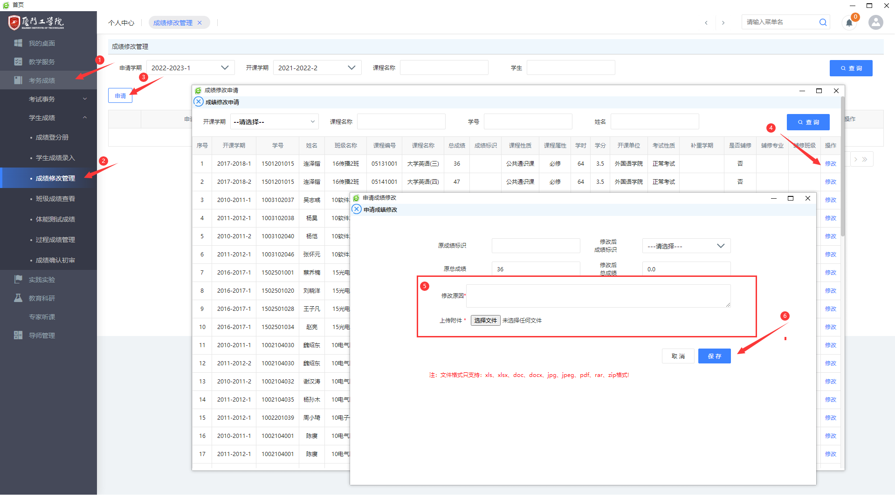

【考务安排查询】
在教学周第八周后，期末考试安排会陆续发布，教师登录教务系统或微信公众号查看自己的监考安排。如未查询到，即还未发布。

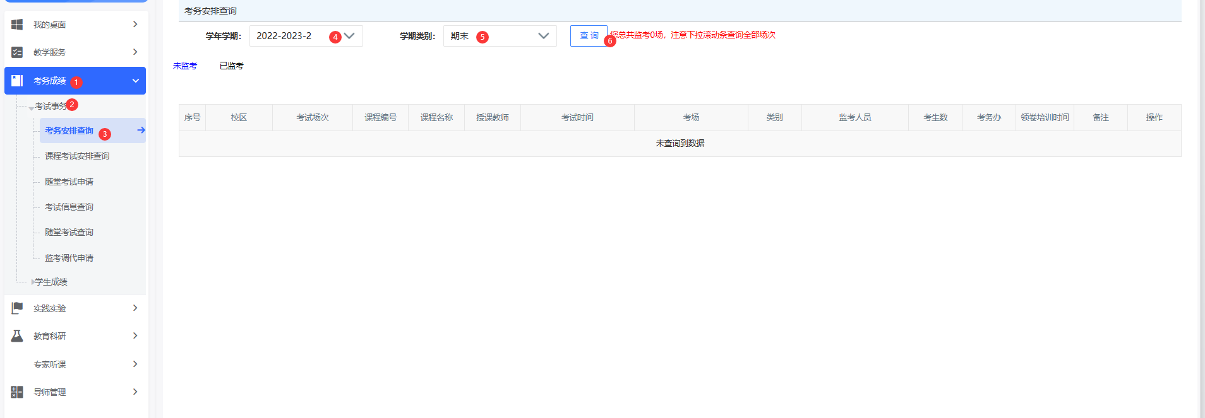

- 【监考调代申请】
申请监考互换，注意申请后由代监考教师进行送审，代监考教师送审，需送审给学院办公室对应业务审核人审核。
